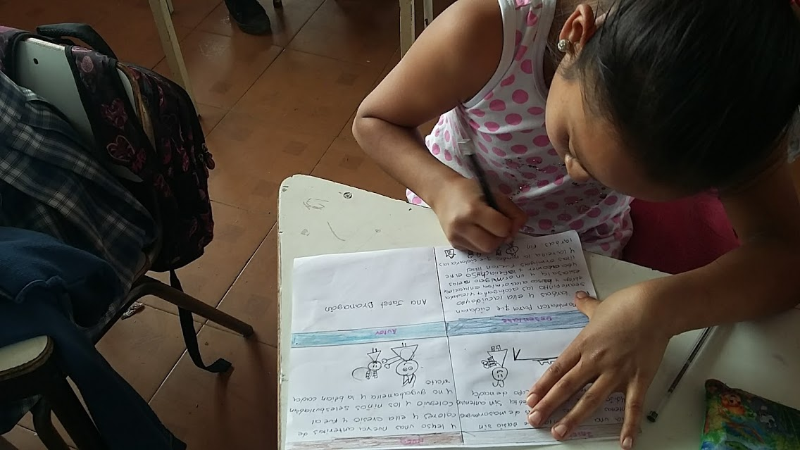

Reconocimiento de los elementos del cuento e identificación de información implícita y explicita de un texto, sede Quindeva.

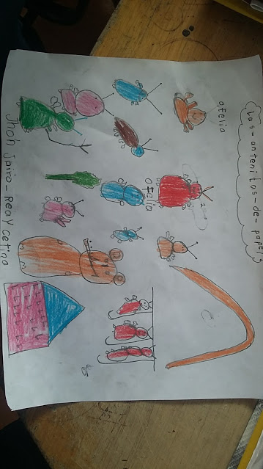

Reconocimiento de los personajes de una historia en estudiantes de grado preescolar y primero sede Quindeva